**Registro de Sucursales.**

A continuación se muestra una tabla con los diferentes registros que han sido guardados, así como también diferentes opciones las cuales de detallarán a continuación.

**Figura 1.** *Pantalla registros de sucursales.*

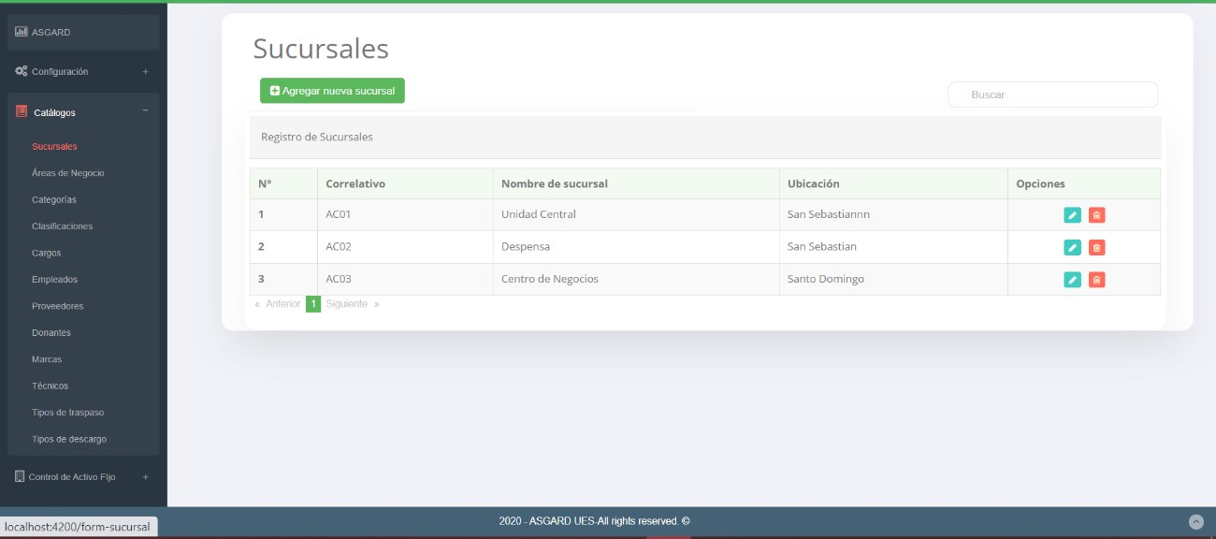

2

3

1

4

5

6

1. Se muestra el menú de opciones dentro del módulo de catálogos, dar clic en

´´Sucursales´´.

1. Se muestra un botón para agregar un nuevo registro, al dar clic se mostrará el siguiente formulario de sucursales donde se pide el nombre, la ubicación y el correlativo, al llenar los campos dar clic en guardar.

**Figura 2.** *Formulario de registro de sucursal.*

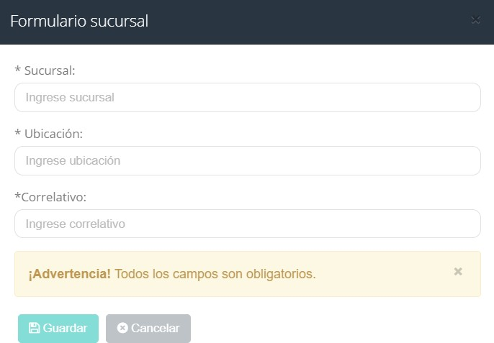

1. Facilita la búsqueda de los datos por medio de todos los campos que se muestran en la tabla.
2. Al dar clic en el botón de editar aparece un formulario donde se muestra la información a la cual se le aplicará un respectivo cambio en cualquiera de los campos que contiene, luego de hacer el cambio dar clic en el botón guardar para que el registro sea actualizado correctamente.

**Figura 3.** *Formulario para modificar sucursal.*

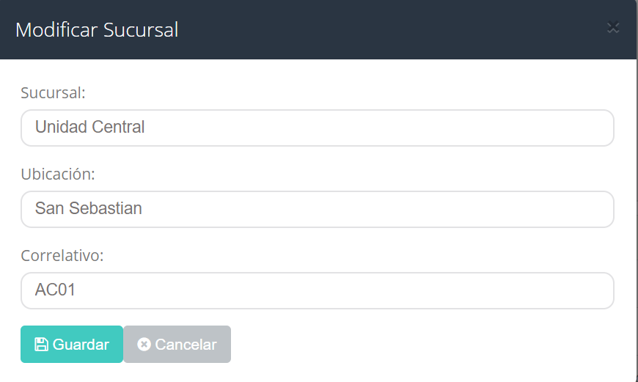

1. Al dar clic en el botón de eliminar se muestra una alerta de error debido a que la sucursal ya ha sido asignada a un área de negocio, de ser un caso contrario se muestra una alerta de confirmación para poder eliminar el registro.

**Figura 4.** *Alertas de eliminación de sucursal.*

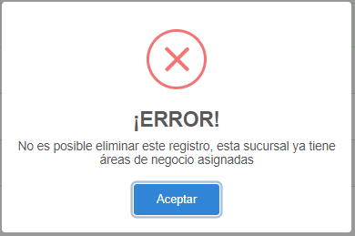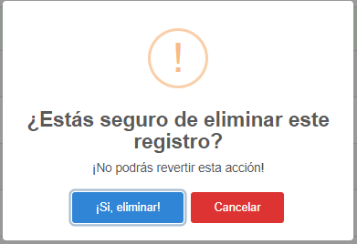

1. Se muestra la paginación en la que se encuentra actualmente.